BNDE – Communiqué de presse sur les réalisations 2020
La BNDE affiche un total bilan de 279 milliards FCFA pour l’exercice 2020
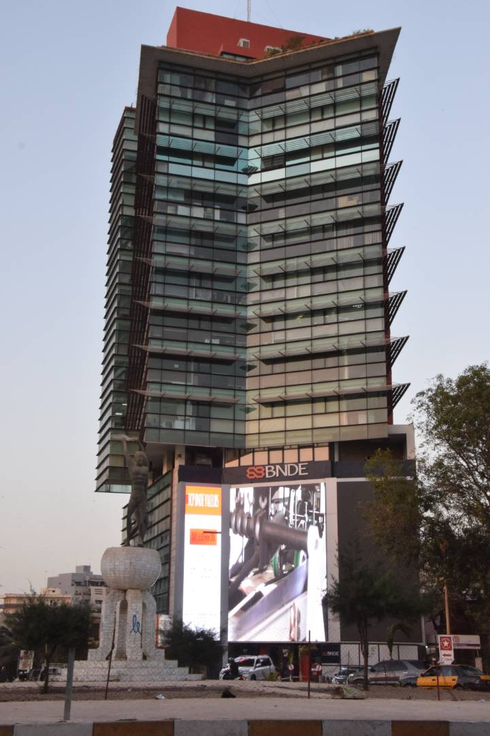

L’Assemblée Générale Ordinaire de la Banque Nationale pour le Développement Economique (BNDE) s’est réunie le 28 avril 2021, pour approuver le résultat de la Banque qui s'élève à FCFA 2,573 Milliards. Il a été réparti en 35% de dividendes et 65% de réserves.
L’activité de la Banque sur l’exercice 2020 s’est soldée par un total bilan qui s’élève à 279 Milliards FCFA avec une progression de 62,7 Milliards FCFA, soit + 29% par rapport à 2019.
Les crédits à la clientèle et aux SFD se situent à 143 Milliards FCFA, ils ont connu une progression sur l’exercice 2020 de 32 Milliards FCFA. La plus grande partie des financements sur l’année 2020 a été effectuée dans le cadre du dispositif national de résilience économique mis en place par l’Etat du Sénégal pour lutter contre les effets de la pandémie covid19 sur les entreprises sénégalaises. Ils ont aussi porté sur des projets d’investissements structurants pour l’économie.
En termes de ressources, la Banque a pu collecter 129 Milliards FCFA auprès de la clientèle et des institutionnels. Par ailleurs, elle a pu bénéficier de lignes de crédit auprès des bailleurs de fonds comme la BOAD, AFREXIMBANK et ICD filiale de la Banque Islamique de Développement (BID) à hauteur de 27,5 Milliards FCFA. Ces lignes ont servi à renforcer ses interventions dans le financement de l’Agrobusiness et à mieux accompagner les entreprises impactées par la COVID-19.
En outre, l’année 2020 a vu la BNDE devenir un acteur fort sur le marché interbancaire et monétaire.
Malgré le contexte pandémie COVID-19, la BNDE a pu maintenir le niveau de son PNB avec une bonne maîtrise de ses charges d’exploitation ce qui lui a permis de dégager un résultat bénéficiaire comme c’est le cas depuis le démarrage de ses activités.
L’année 2020 a aussi été marquée par le démarrage de son réseau d’Agency Banking, qui compte à date 21 points, qui viennent s’ajouter aux 16 agences réparties dans tout le territoire national dont un bus mobile.
Sur l’année 2021, le nombre d’Agency Banking sera multiplié par 4 pour atteindre plus de 80 points.
Les nouveaux produits que sont, le crédit-bail et l’affacturage vont continuer à se développer et permettre aux entreprises de relancer progressivement leurs activités.
La BNDE sera aussi un acteur déterminant dans la phase de relance économique, elle capitalisera sur les acquis et expérience qu’elle a connus durant le financement de la résilience.
La finance Inclusive continuera d’occuper une place importante à travers la mise en œuvre de programmes affiliés au programme de résilience économique et social (PRES). Il s’agit de la mise en œuvre du crédit hôtelier touristique, du crédit transports aériens et de l’appui de la DERFJ dans des opérations spécifiques.
Grace à l’engagement de son Conseil d’Administration et de l’ensemble de son personnel, la BNDE a su maintenir le cap malgré cette année difficile vécue par tous les acteurs économiques.
A la fin de son second plan d’affaires 2017-2021, dont les objectifs ont été dépassés, la BNDE compte se développer en renforçant son positionnement dans le secteur bancaire, mais surtout en accompagnant le plan de développement économique le PAP2A avec un accent particulier sur les secteurs identifiés comme prioritaires.

